**JFA　第４８回　全日本U-12サッカー選手権大会　静岡県大会**

サーラグリーンフィールド(浜松市浜北原口)会場

運営スタッフ、審判員、参加１６チームへ

1. 日　程　　１１月１７日(日)　８：００～（運営スタッフは７：５０集合）

1. 会　場　　サーラグリーンフィールド（浜松市浜北平口サッカー場）

　　　　　住　所　　浜松市浜名区平口3071-1

西側コート２面使用（スタンド側のコート）

　　　　　　　審判控室（管理棟１Ｆ　グラウンド東側）

1. 受付本部　正面スタンドの下段
2. チーム荷物置き場

　　　　　３回戦がＡコートのチーム　　８チーム　　　スタンドＡ

　　　　　３回戦がＢコートのチーム　　８チーム　　　スタンドＢ

1. 駐車場　 東　駐車場　　　 運営役員１０人、審判員１０人、運営３チーム

　　　　　　　　　　　　　県役員５人、各チーム１台（荷物車）

　　　　　　 Ａ　駐車場　　　１３チーム×３台

　　　　　　 D　バス駐車場　　６チーム　　６台

　　　　　　 朝日電装駐車場 １４チーム×（2台～６台）

　　 　 　　朝日電装Pは一方通行でお願いします！！！

**※必ず駐車票**を車両の見やすい所に置いて下さい！

1. その他の注意事項

・ピッチ上の飲料水は水以外の持ち込みできません。

　　・他の競技団体も駐車場を使用しているので指定以外の駐車場には絶対に駐車しないようにお願いします。

会場責任者

　　　　　　　　　　　　　　　　　　　　　　 中部支部　4種　藪﨑　豊

　　　　　　　　　　　　　　　　　　　　　　 e-mail　[ryunan.f.2017@gmail.com](mailto:ryunan.f.2017@gmail.com)

phone 090-2262-2699

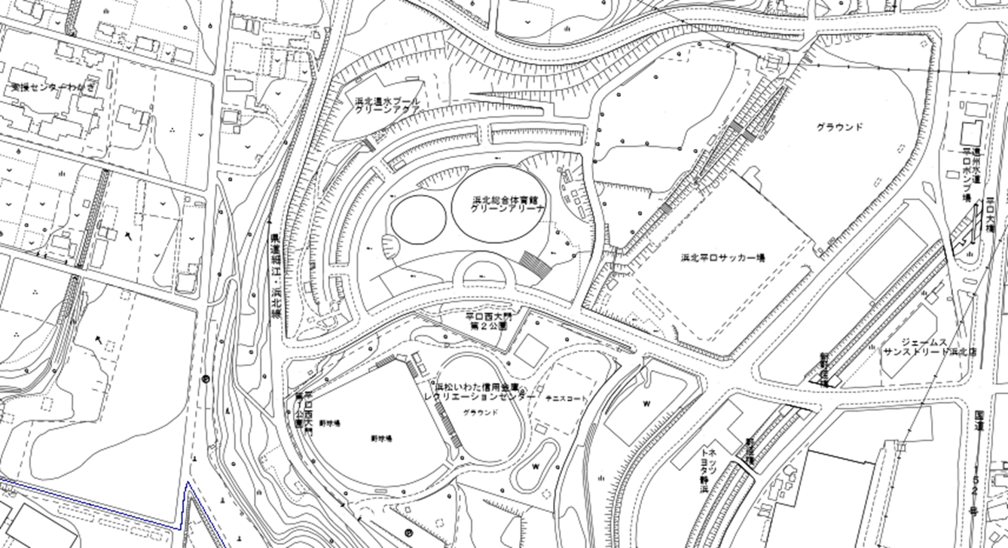

東　P

**A**　P

審判控室

**ｽﾀﾝﾄﾞA**

**Bｺｰﾄ**

**ｺｰﾄ**

**ｽﾀﾝﾄﾞB**

**本部**

**Aｺｰﾄ**

**ｺｰﾄ**

**朝日電装駐車場**

**Ｄ**　P

**D バス**

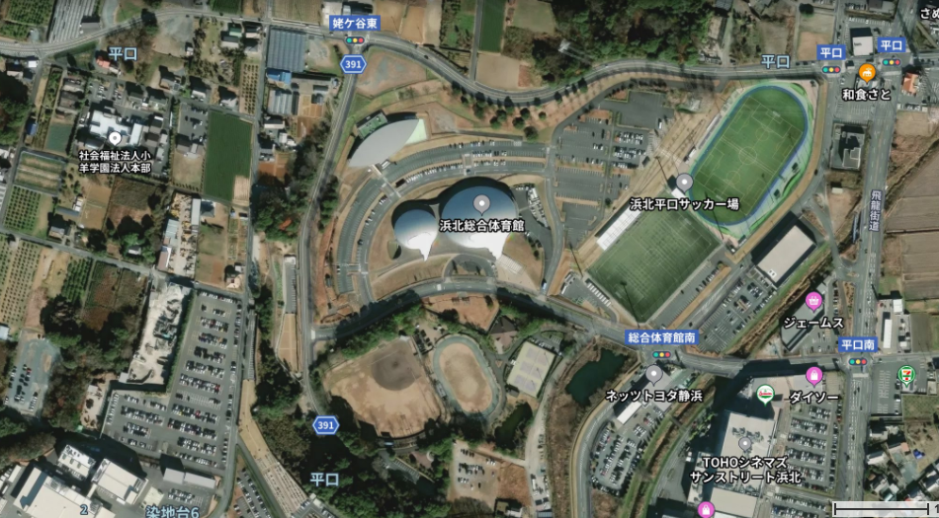

朝日電装Ｐ　Ｐ

使用ピッチ